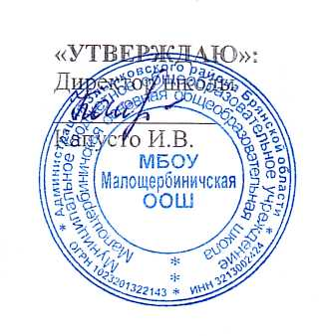

**СПИСОК ОТРЯДА ЮИД**

**МАЛОЩЕРБИНИЧСКОЙ ООШ**

**КОМАНДИР ОТРЯДА:**

Мельников Иван- 27.03.2012 г.р.

**ЧЛЕНЫ ОТРЯДА:**

Анищенко Алена- 23.12.2013 г.р.

Атабекян Артём- 29.10.2013 г.р.

Бирюков Александр- 06.12.2013 г.р.

Борсук Ксения - 05.10.2013 г.р.

Тищенко Владимир- 23.08.2013 г.р.

Цупикова Вероника -07.02.2014 г.р.

Анищенко Александр- 24.09.2012

Бугаёв Александр- 09.07.2012 г.р.

Зайцев Владимир -02.12.2012 г.р.

Кырнаева Дарья- 25.12.2012 г.р.

Пасечник Сергей- 02.02.2013 г.р.